**PERANCANGAN DAN PENGEMBANGAN WEBSITE PERPUSTAKAAN DIGITAL BERBASIS PHP DAN MYSQL UNTUK MENDUKUNG PROSES PEMINJAMAN DAN PENGEMBALIAN BUKU**



**MUHAMMAD ALFATH KHAWARIZMI**

**4474**

**PENGEMBANGAN PERANGKAT**

**LUNAK DAN GIM**

**YAYASANA WAHANA PRESTASI PRIMA**

**2025**

**SMK PRESTASI PRIMA**

# LEMBAR PERSETUJUAN

**LAPORAN PENGEMBANGAN DAN PERANCANGAN SISTEM INFORMASI PERPUSTAKAAN ONLINE BERBASIS WEBSITE**

Disusun Oleh

MUHAMMAD ALFATH KHAWARIZMI

4474

KELAS XI PPLG 2

Dokumen Tugas Besar ini disetujui untuk dipresentasikan pada akhir

Semester genap tahun Pelajaran 2024/2025

Jakarta, ……………………2025

|  |  |
| --- | --- |
| Mengetahui,  Kepala Program PPLG  Agus Nugraha S.Kom | Mengetahui,  Guru Pembimbing  Agus Hermanto S,Kom |

# LEMBAR PENGESAHAN

**LAPORAN PENGEMBANGAN DAN PERANCANGAN SISTEM INFORMASI PERPUSTAKAAN ONLINE BERBASIS WEBSITE**

Disusun Oleh

MUHAMMAD ALFATH KHAWARIZMI

4474

KELAS XI PPLG 2

Tugas akhir ini diterima dan disahkan oleh Guru Penguji Tugas Besar Permodelan Perangkat Lunak Dan Gim (PPLG) SMK Prestasi Prima Pada :

Hari :

Tanggal :

|  |  |  |
| --- | --- | --- |
|  | Guru Penguji |  |
|  | (…………………………………) |  |
| Mengetahui,  Kepala Program PPLG  Agus Nugraha S.Kom |  | Mengetahui,  Guru Pembimbing  Agus Hermanto S.Kom |

# ABSTRAK

Tugas besar ini bertujuan untuk merancang dan mengembangkan sistem informasi perpustakaan online berbasis website guna meningkatkan efektivitas dan efisiensi dalam pengelolaan layanan perpustakaan secara digital. Sistem ini dikembangkan sebagai solusi atas keterbatasan proses manual yang sering kali memakan waktu, rentan terhadap kesalahan pencatatan, dan kurang efisien dalam pengelolaan data. Fitur utama dalam sistem ini mencakup pengelolaan data buku dan anggota, proses peminjaman serta pengembalian buku, pencarian koleksi berdasarkan judul atau kategori, hingga pendaftaran anggota secara daring. Sistem dibangun menggunakan bahasa pemrograman PHP yang fleksibel, database MySQL sebagai penyimpanan data yang terstruktur dan andal, serta framework Bootstrap untuk menciptakan tampilan antarmuka yang menarik, responsif, dan mudah diakses melalui berbagai perangkat, baik desktop maupun mobile. Dalam pengembangannya, digunakan pendekatan sistematis agar sistem yang dihasilkan dapat berfungsi dengan baik, mudah digunakan, dan sesuai dengan kebutuhan pengguna. Dengan adanya sistem informasi ini, diharapkan seluruh aktivitas perpustakaan dapat dikelola dengan lebih cepat, tepat, dan transparan, serta memberikan kemudahan akses informasi kepada pengguna di mana pun dan kapan pun mereka membutuhkannya.

# KATA PENGANTAR

Assalamu'alaikum warahmatullahi wabarakatuh**,**

Puji syukur saya panjatkan kepada Allah SWT, Tuhan Yang Maha Esa, atas segala rahmat dan karunia-Nya yang telah memberikan saya kemampuan untuk menyelesaikan laporan tugas besar ini yang berjudul: "**Laporan Pengembangan Dan Perancangan Sistem Informasi Perpustakaan Online Berbasis Website**".

Saya juga ingin mengucapkan terima kasih kepada Kepala Program, **Agus Nugraha, S.Kom**, Guru Pembimbing **Agus Hermanto, S.Kom**, dan Yayasan Wahana Prestasi Prima SMK Prestasi Prima yang telah memberikan dukungan serta bimbingan yang sangat berharga dalam pelaksanaan tugas besar ini.

Terima kasih atas kesempatan yang diberikan untuk mendalami dan mengembangkan ilmu pengetahuan di bidang ini. Saya memandang tugas besar ini sebagai bentuk penghormatan dan tanggung jawab yang harus dilaksanakan untuk meningkatkan pemahaman dan keterampilan saya.

Sekali lagi, saya mengucapkan terima kasih kepada semua pihak yang telah memberikan dukungan dan bantuan dalam menyelesaikan tugas besar ini. Meskipun terdapat berbagai tantangan, saya percaya bahwa hasil dari tugas besar ini dapat memberikan manfaat bagi masyarakat.

Wassalamu'alaikum warahmatullahi wabarakatuh.

|  |  |
| --- | --- |
|  | Jakarta, 20 April 2025  MUHAMMAD ALFATH KHAWARIZMI |

# DAFTAR ISI

LEMBAR PERSETUJUAN i

LEMBAR PENGESAHAN ii

ABSTRAK iii

KATA PENGANTAR iv

DAFTAR ISI v

BAB I PENDAHULUAN 1

1.1 LATAR BELAKANG 1

1.2 IDENTIFIKASI MASALAH 2

1.3 TUJUAN 2

1.4 FITUR – FITUR APLIKASI 3

1.5 MANFAAT APLIKASI 3

BAB II PERANCANGAN APLIKASI 4

2.1 MODEL SDLC 4

2.2 TIMELINE PENGEMBANGAN 5

2.3 FLOWCHART 6

2.4 ERD 7

2.5 DFD LEVEL 0 10

2.6 DFD LEVEL 1 12

2.7 DFD LEVEL 2 13

2.8 CLASS DIAGRAM 14

2.9 USE CASE DIAGRAM 15

2.10 ACTIVITY DIAGRAM 16

2.11 DATABASE 17

2.12 RANCANGAN TAMPILAN 18

BAB III PEMBUATAN APLIKASI WEBSITE 23

3.1 SPESIFIKASI PERANGKAT 23

3.2 DBMS 24

3.3 BAHASA PEMROGRAMAN DAN FRAMEWORK 25

BAB IV 26

KESIMPULAN 26

4.1 KESIMPULAN 26

4.2 KELEBIHAN DAN KEKURANGAN 27

4.3 SARAN 29

DAFTAR PUSTAKA 30

4.4 30

# PENDAHULUAN

## LATAR BELAKANG

Perpustakaan merupakan sebuah unit kerja yang berada dalam struktur organisasi, lembaga, atau instansi tertentu. Unit ini bisa bersifat mandiri, seperti halnya perpustakaan umum, perpustakaan nasional, atau Unit Pelaksana Teknis (UPT) perpustakaan di lingkungan perguruan tinggi. Namun, ada pula perpustakaan yang menjadi bagian dari institusi yang lebih besar, contohnya adalah perpustakaan sekolah dan perpustakaan khusus milik instansi pemerintah atau swasta. (Wiji Suwarno, 2009:14).

Seiring dengan pesatnya perkembangan teknologi informasi, kebutuhan akan sistem pengelolaan perpustakaan berbasis digital semakin mendesak. Sistem informasi perpustakaan berbasis website menjadi solusi yang efektif untuk mendukung pelayanan yang lebih efisien dan akurat. Melalui sistem ini, pengguna dapat mengakses layanan seperti pencarian koleksi, pendaftaran sebagai anggota, peminjaman, dan pengembalian buku secara daring, tanpa harus datang langsung ke perpustakaan. Sementara itu, pengelola perpustakaan dapat mengelola data secara lebih terpusat dan praktis.

Berdasarkan kebutuhan tersebut, tugas besar ini berfokus pada perancangan dan pembangunan sistem informasi perpustakaan online yang dibangun menggunakan bahasa pemrograman PHP dan sistem basis data MySQL. Untuk mendukung tampilan antarmuka yang menarik dan responsif, sistem ini juga menggunakan framework Bootstrap. Diharapkan dengan adanya sistem ini, pengelolaan perpustakaan menjadi lebih mudah, pelayanan menjadi lebih baik, dan akses informasi bagi pengguna menjadi lebih luas dan fleksibel.

## IDENTIFIKASI MASALAH

Masalah potensial yang akan diidentifikasi dalam masalah perancangan aplikasi berbasis website yang bernama *Perpustakaan Online* ini adalah:

1. Proses pengelolaan data masih manual, sehingga sering terjadi kesalahan pencatatan atau kehilangan data buku dan anggota perpustakaan?
2. Bagaimana data buku *Perpustakaan Online* dapat disimpan dengan aman pada sistem informasi perancangan dan pengembangan website *Perpustakaan Online*?
3. Bagaimana Implementasi pengembangan website *Perpustakaan Online*?

## TUJUAN

Tujuan utama dari laporan ini:

1. Membuat situs website perpustakaan online untuk mempermudah pengguna/peminjam saat meminjam buku dan mengembalikan buku.
2. Membangun sistem perpustakaan berbasis website yang dapat memudahkan pengguna dalam mengakses informasi buku secara online tanpa harus datang langsung ke perpustakaan.
3. Mendesain antarmuka website yang menarik, responsif, dan mudah digunakan, sehingga dapat diakses dengan nyaman melalui berbagai perangkat.

Secara keseluruhan tujuan dari laporan ini adalah untuk menyediakan platform untuk mempermudah pengguna dalam mencari, meminjam, atau melihat ketersediaan buku tanpa harus datang langsung ke perpustakaan.

## FITUR – FITUR APLIKASI

Fitur – fitur aplikasi pada laporan ini adalah sebagai berikut:

1. Menampilkan tampilan user interface yang user-friendly dan mudah digunakkan
2. Memungkinkan pengguna untuk meminjam dan mengembalikan buku serta memberikan ulasan untuk buku yang sudah dipinjam.
3. Menampilkan seluruh buku yang tersedia pada perpustakaan online tersebut.

## MANFAAT APLIKASI

Manfaat perancangan dan pengembangan website perpustakaan online

1. Dengan menggunakan bahasa pemrograman PHP dan database MySQL, aplikasi ini dapat membantu mengelola data buku, anggota, serta transaksi peminjaman dan pengembalian secara otomatis. Ini akan mempercepat proses kerja dan mengurangi kesalahan dalam pencatatan.
2. Dengan menerapkan framework Bootstrap pada website, tampilan akan menjadi lebih menarik dan responsif. Hal ini akan meningkatkan kenyamanan pengguna dalam menjelajahi sistem dan memperkuat pengalaman pengguna.
3. Aplikasi ini akan membantu petugas perpustakaan dalam membuat laporan otomatis mengenai data peminjaman, pengembalian. Ini akan memudahkan proses evaluasi dan pengambilan keputusan.

# PERANCANGAN APLIKASI

## MODEL SDLC

SDLC adalah tahapan-tahapan pekerjaan yang dilakukan oleh analis sistem dan *programmer*dalam membangun sistem informasi dan metode dalam mengembangkan sistem tersebut. Sistem yang dibangun dengan dengan menggunakan SDLC akan memudahkan dalam mengidentifkasi masalah dan merancang sistem sesuai kebutuhan dalam menyelesaikan permasalahan tersebut. Salah satu SDLC yang paling sering digunakan dalam pengembangan sistem yaitu SDLC *Waterfall*.

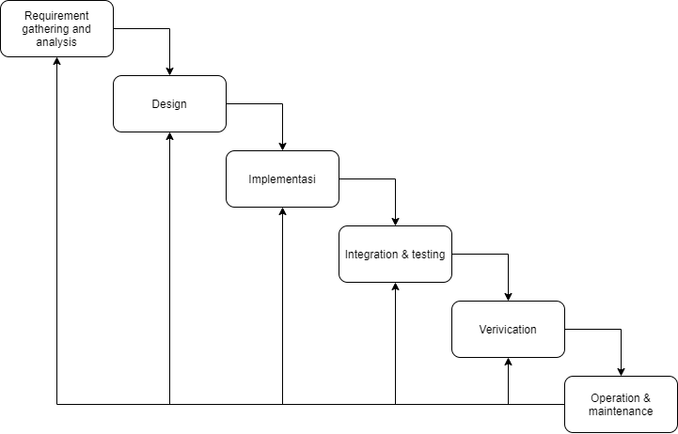

## TIMELINE PENGEMBANGAN

Berikut adalah Tabel Timeline pengembangan dari website perpustakaan online yang saya kerjakan se;lama 3 bulan.

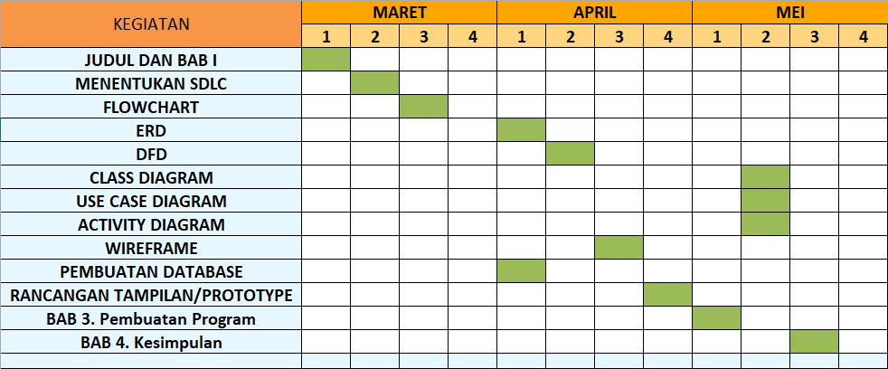

**Gambar 2.2** Tabel Timeline

## FLOWCHART

Pada Flowchart disini website saya memakai 2 akses , yaitu akses peminjam (*user*) dan akses administrasi (admin) . Pada masing – masing askes memiliki keunikan berbeda , misalkan admin dapat mengupdate data buku dan kategori buku, lalu peminjam dapat melakukan peminjaman buku dan mengulas buku . Berikut adalah *flowchart* dari program saya:

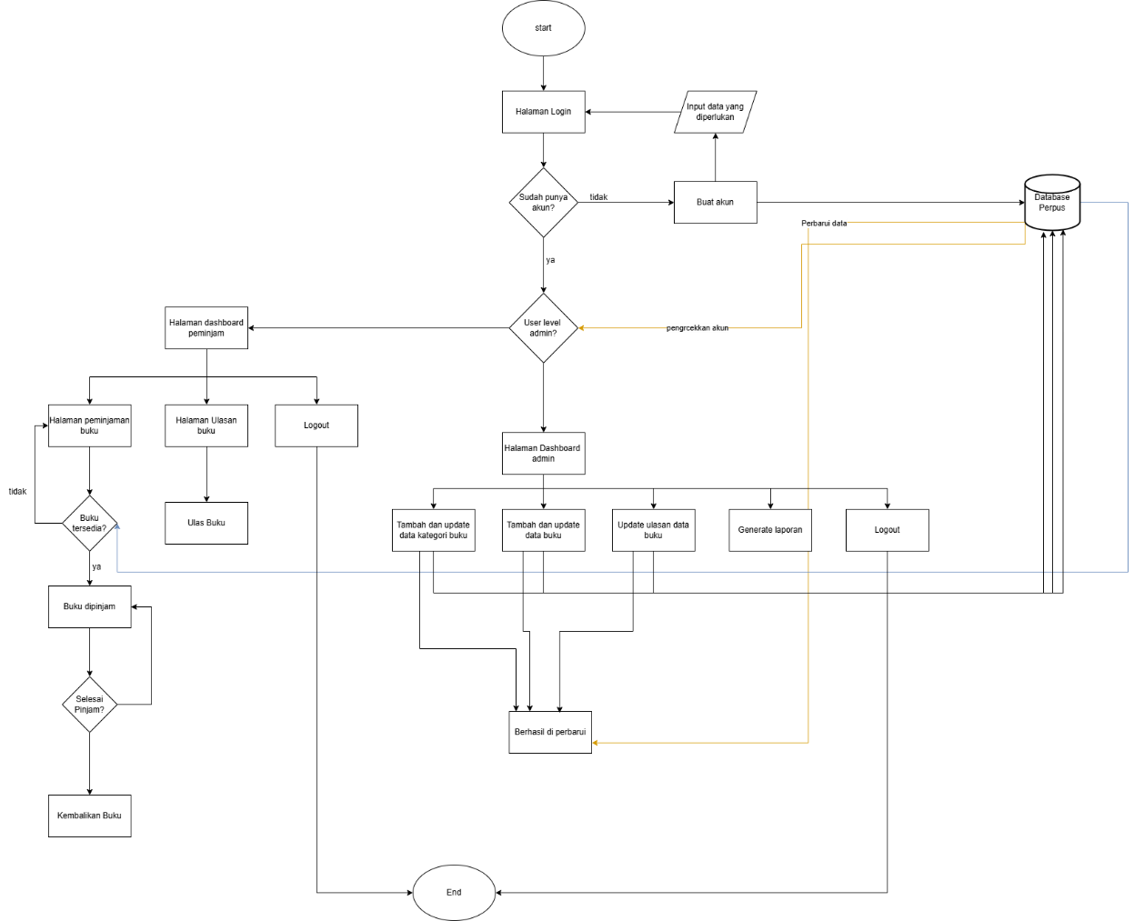

**Gambar 2.3**  *flowchart*

## ERD

ERD (*Entity Relationship Diagram*) atau diagram hubungan entitas adalah diagram yang digunakan untuk perancangan suatu database dan menunjukkan relasi antar objek atau entitas beserta atribut-atributnya secara detail.

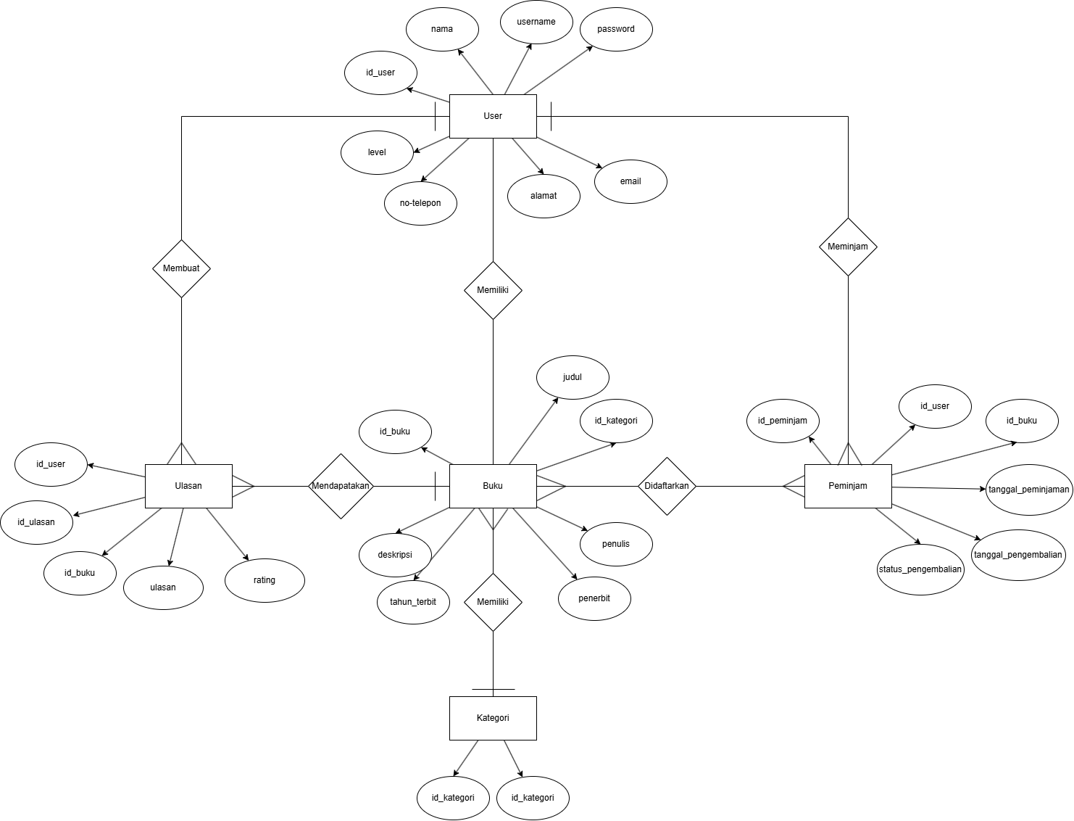

**Gambar 2.4** ERD

## DFD LEVEL 0

DFD (*Data Flow Diagram*) Level 0 tidak terdapat detail hanya aliran data antara entitas dengan penghubung database. Berikut DFD level 0 untuk program saya:

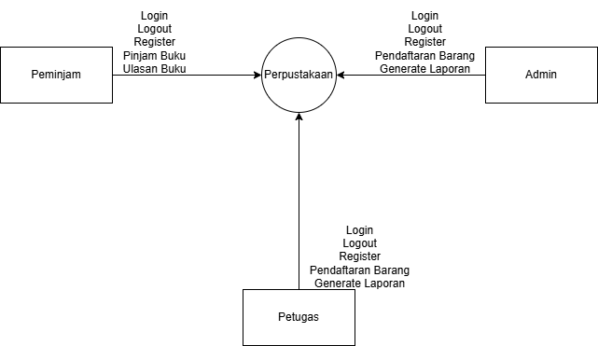

**Gambar 2.5** DFD Level 0

## DFD LEVEL 1

DFD Level 1 memecahkan proses Tunggal di DFD level 0 menjadi beberapa proses utama yang lebih detail. Berikut DFD Level 1 untuk program:

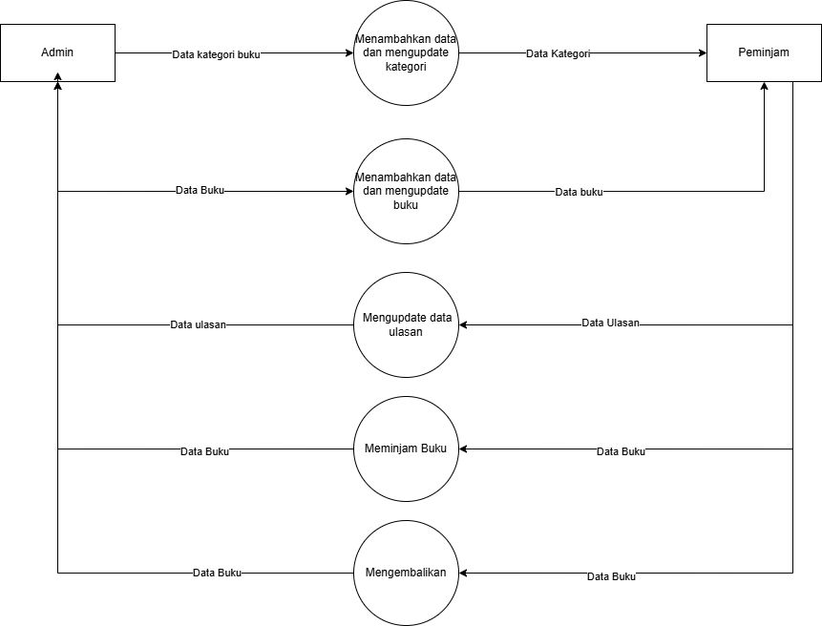

**Gambar 2.6** DFD Level 1

## DFD LEVEL 2

DFD Level 2 adalah dekomposisi lebih lanjut dari proses di DFD Level 1. Setiap proses di Level 1 dipecah menjadi sub-proses untuk memberikan detail lebih dalam tentang operasional sistem. Berikut DFD Level 2 untuk program:

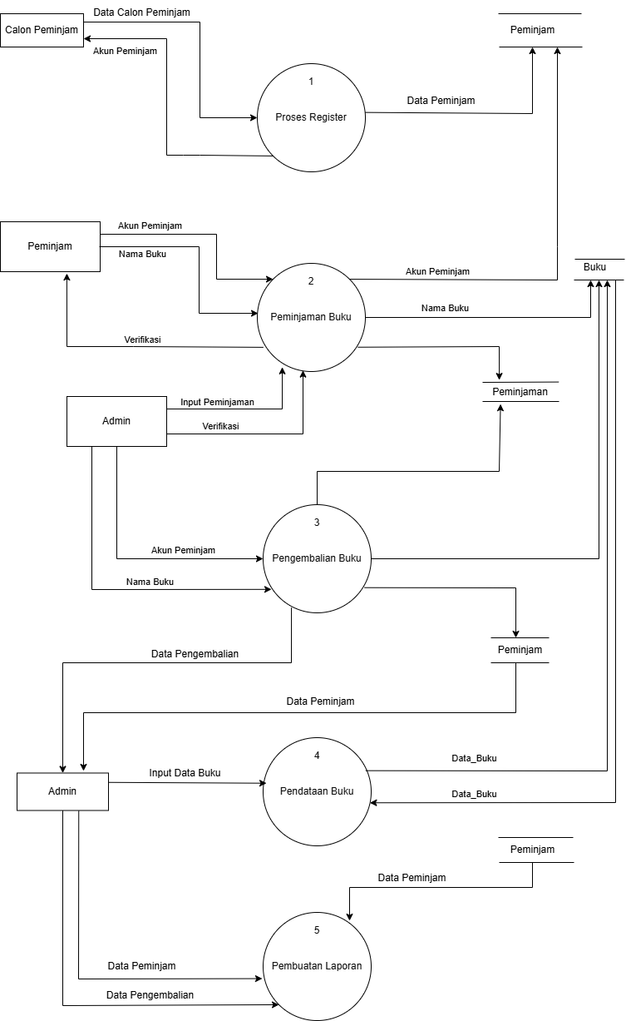

**Gambar 2.7** DFD Level 2

## CLASS DIAGRAM

Class Diagram adalah jenis diagram structural dalam UML (Unified Modeling Language) yang menggambarkan struktur statis dari sebuah sistem dengan menunjukkan kelas-kelas sistem, atribut dan metode mereka, serta hubungan antara kelas-kelas tersebut.

Berikut Class Diagram untuk program:

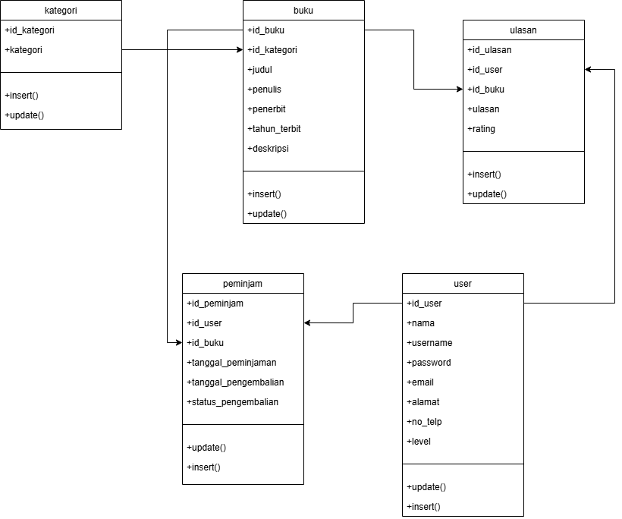

**Gambar 2.8** Class Diagram

## USE CASE DIAGRAM

*Use Case* Diagram adalah representasi visual dari interaksi antara pengguna (actor) dan sistem dalam suatu konteks tertentu. Berikut *Use Case* Diagram untuk program:

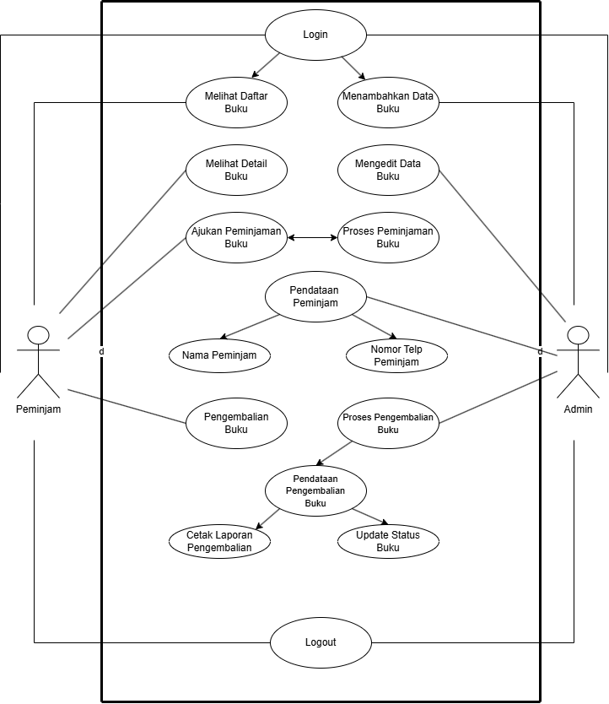

**Gambar 2.9** Use Case Diagram

## ACTIVITY DIAGRAM

*Activity* Diagram adalah salah satu jenis diagram dalam *Unified Modeling Language* (UML) yang digunakan untuk memodelkan alur kerja (*workflow*) atau aktivitas dalam sebuah sistem atau proses bisnis.   
Berikut *Activity* Diagram untuk program :

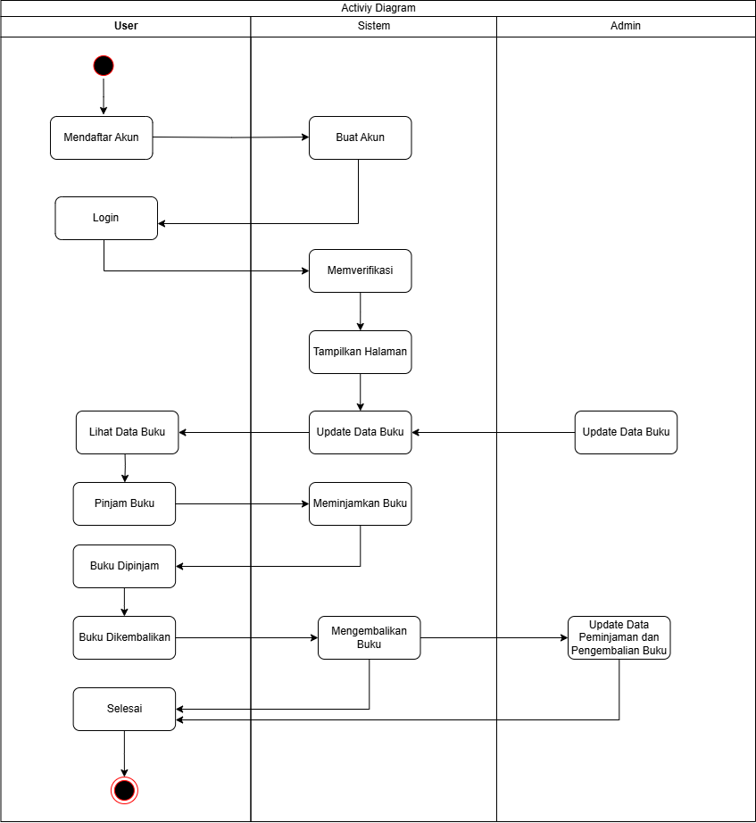

**Gambar 2.10** Activity Diagram

## DATABASE

Berikut adalah Database dari website perpustakaan online, ada 5 tabel yang saling berhubungan yaitu tabel user, tabel buku, tabel kategori, tabel peminjaman, dan tabel ulasan.

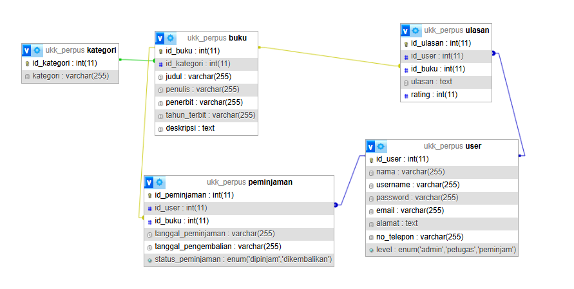

**Gambar 2.11** Database

## RANCANGAN TAMPILAN

Tampilan ini ditunjukkan untuk login akun bagi yang sudah mempunyai akun untuk masuk ke dalam dashboard aplikasi perpustakaan online tersebut.

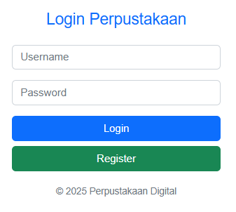

**Gambar 2.12.1** Tampilan login

Tampilan register pada website perpustakaan online digunakan membuat akun untuk login akun ke perpustakaan online.

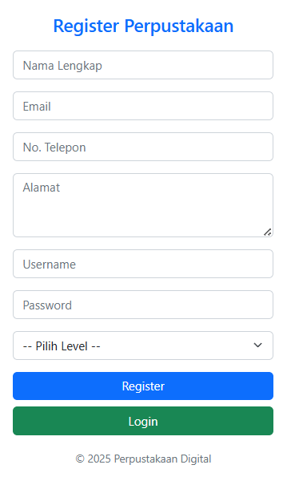

**Gambar 2.12.2** Tampilan register

Tampilan Dashboard menyajikan beberapa informasi tentang total kategori, buku, dan total user dan memberikan informasi tentang akun anda sebagai peminjam atau admin.

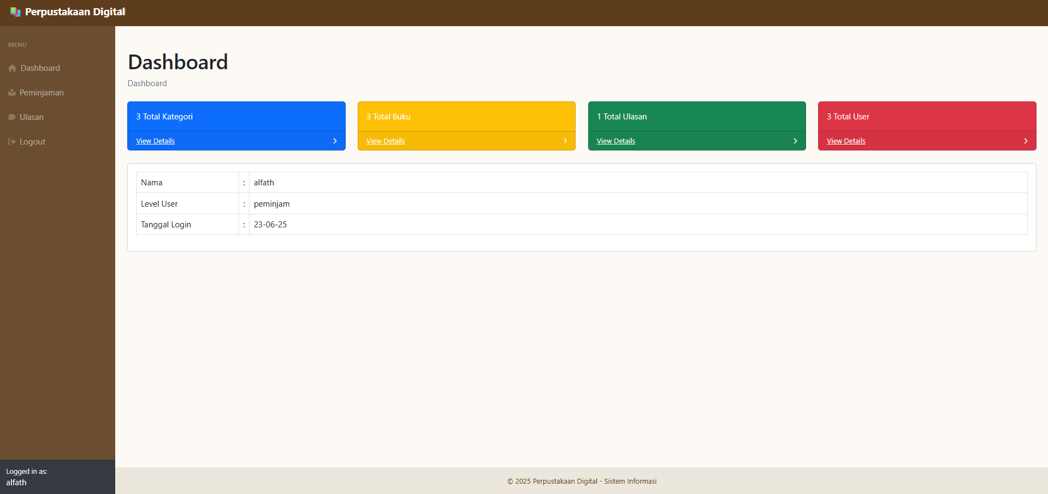

**Gambar 2.12.3** Tampilan Dashboard

Tampilan peminjaman buku itu untuk menampilkan informasi buku apa yang sedang dipinjam dan buku yang sudah dikembalikan serta tampilan untuk meminjam dan mengembalikan buku.

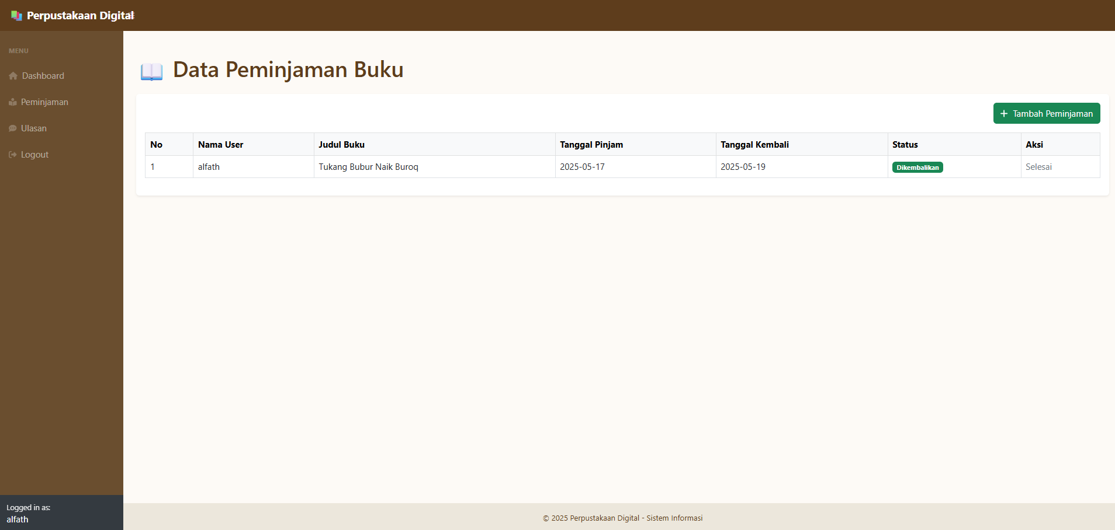

**Gambar 2.12.4**  Tampilan peminjaman

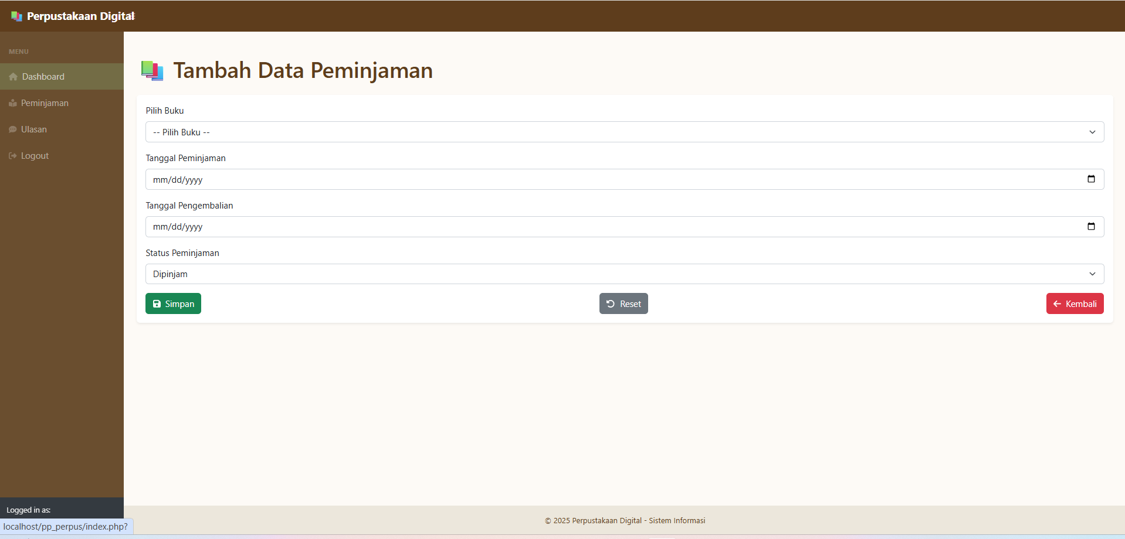

**Gambar 2.12.5** Tampilan Pinjam dan Mengembalikan buku

Tampilan ulasan buku menampilkan informasi ulasan buku yang sudah dipinjam dengan memberikan rating dan tampilan untuk memberi ulasan buku.

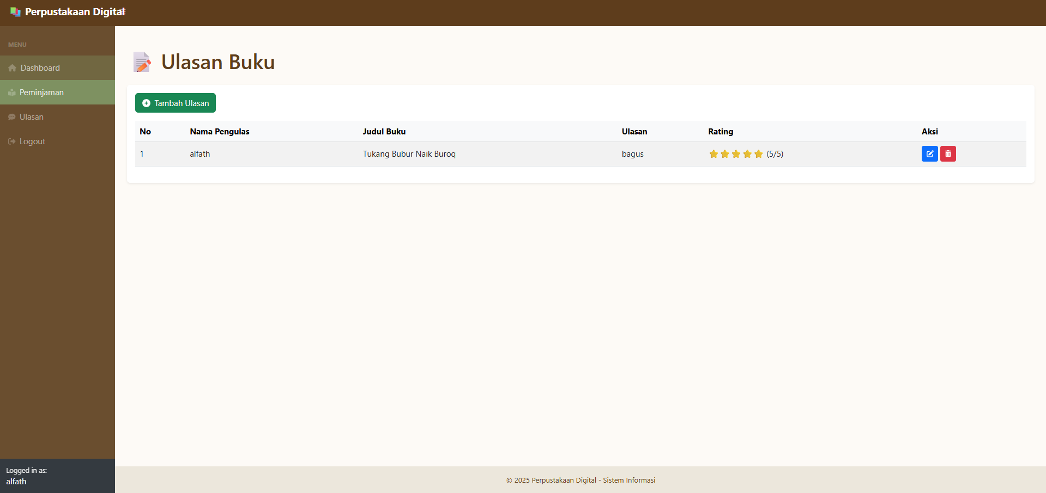

**Gambar 2.12.6** Tampilan ulasan buku

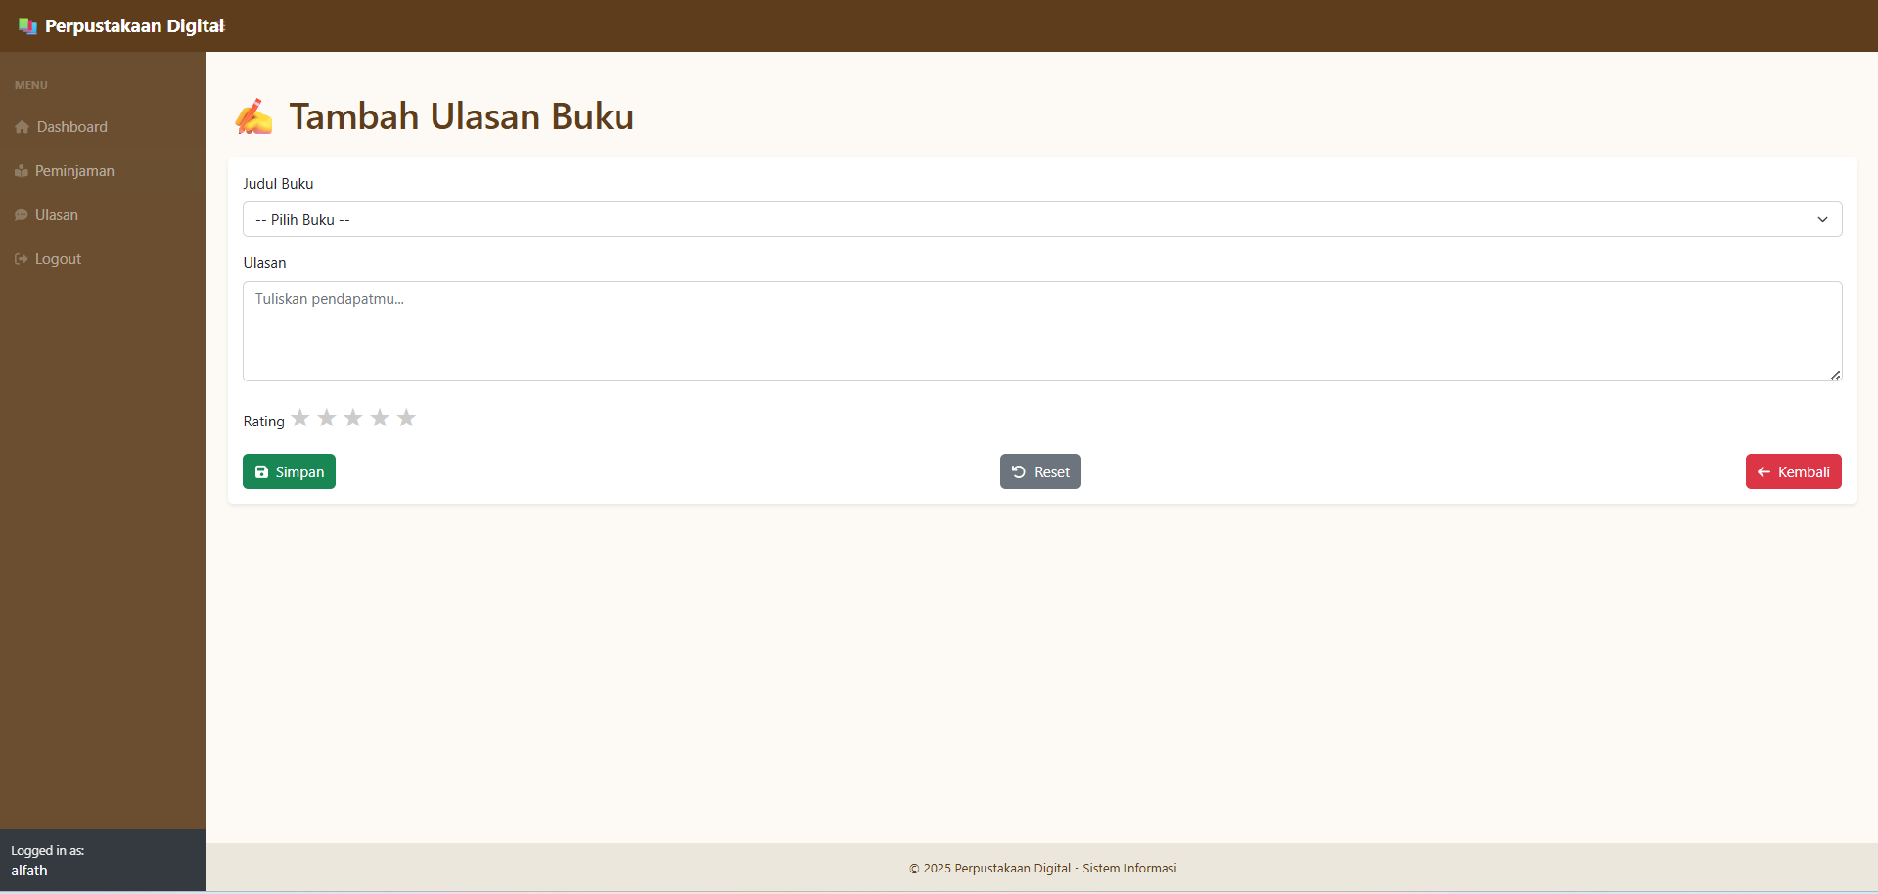

**Gambar 2.12.7** Tampilan untuk memberi ulasan buku

Tampilan kategori buku membeti tampilan informasi tentang kategori buku dan tampilan untuk menambahkan kategori pada hak akses admin.

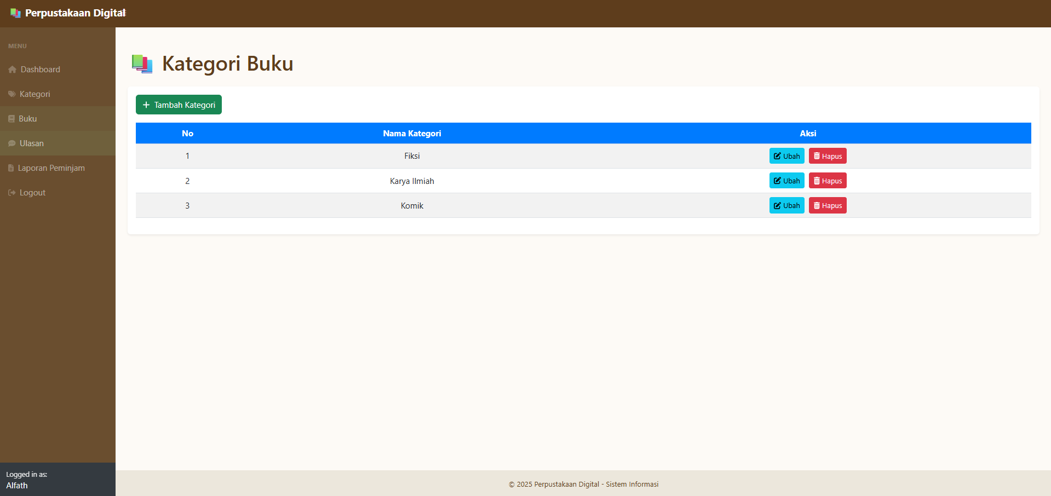

**Gambar 2.12.8** Tampilan kategori buku

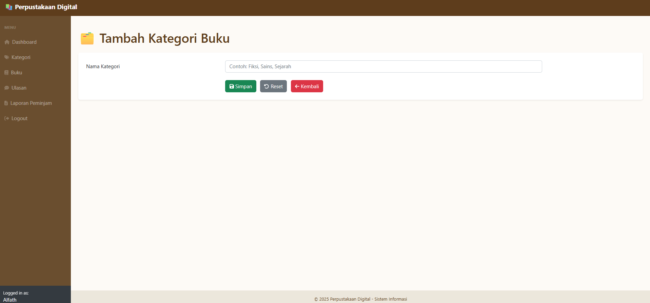

**Gambar 2.12.9** Tampilan menambahkan kategori buku

Tampilan generate laporan menampilkan informasi data buku yang sudah dipinjam dan sudah dikembalikan serta bisa untuk memuat laporan untuk di cetak.

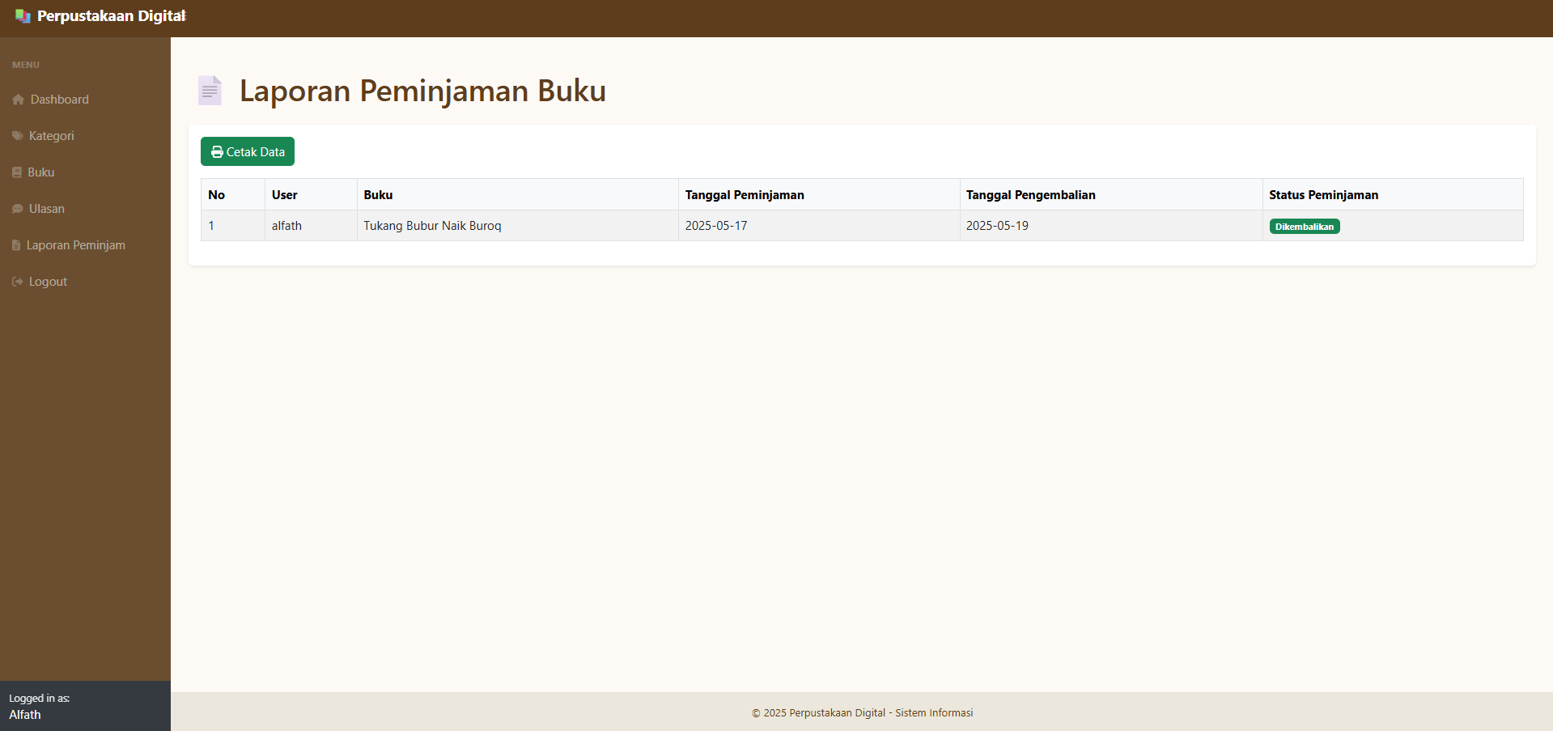

**Gambar 2.12.10** Tampilan generate laporan buku

# PEMBUATAN APLIKASI WEBSITE

## SPESIFIKASI PERANGKAT

**Tabel 3.1** Spesifikasi perangkat yang digunakan

|  |  |  |  |  |
| --- | --- | --- | --- | --- |
| No | Nama Alat dan Bahan | Spesifikasi Minimal | Jumlah | Keterangan |
| 1 | Laptop | -Processor: AMD Ryzen 3 3250U  -RAM: 8 GB  -Mouse | 1 | Baik |
| 2 | Sistem Operasi | Windows 11 | 1 | Baik |
| 3 | Aplikasi Text Editor dan Aplikasi Database serta Server | Windows 7, 8, 10 | 3 | Baik |
| 4 | Koneksi Internet | Minimal 1 Mbps |  | Baik |

## DBMS

DBMS (Sistem Manajemen Basis Data) berperan penting dalam pengelolaan data situs web galeri foto. Untuk proyek ini, MySQL dipilih sebagai DBMS. MySQL adalah sebuah RDBMS open-source yang populer dan menggunakan SQL (Structured Query Language) untuk mengelola dan memanipulasi data. Dalam proyek ini, DBMS bertanggung jawab untuk

1. Penyimpanan Data: MySQL data yang terkait dengan website perpustakaan online termasuk informasi user, mendata buku, kategori buku, peminjaman buku, ulasan buku, dan laporan buku.
2. Pengambilan Data: Ketika Pengguna meminjam buku yang tersedia, DBMS mengambil data dari database dan mengembalikan ke aplikasi situs web.
3. Manipulasi Data: DBMS memungkinkan aplikasi web untuk melakukan operasi CRUD (Create, Read, Update, Delete) pada data, seperti menambahkan data, menghapus data, dan memperbarui datam pada buku.

Dengan menggunakan DBMS seperti MySQL, situs web perpustakaan online dapat memberikan solusi yang kuat dan terukur untuk mengola data sekaligus memastikan keamaanan data dan integritas data.

## BAHASA PEMROGRAMAN DAN FRAMEWORK

Website **Perpustakaan Online** ini dirancang menggunakan bahasa pemrograman **PHP** sebagai backend utama. PHP merupakan bahasa pemrograman server-side yang digunakan untuk mengelola berbagai proses di dalam sistem, seperti login pengguna, pendaftaran anggota, pengolahan data buku, hingga transaksi peminjaman dan pengembalian. Dengan PHP, sistem dapat berjalan secara dinamis dan memungkinkan interaksi langsung antara pengguna dan server.

Untuk menyimpan dan mengatur data, digunakan **MySQL** sebagai sistem basis data. MySQL digunakan untuk menyimpan berbagai data penting seperti informasi buku, data anggota perpustakaan, serta histori peminjaman dan pengembalian. Dengan penggunaan MySQL, data dapat disimpan secara rapi, terstruktur, dan mudah diakses kembali oleh sistem kapan pun dibutuhkan.

Sedangkan dari sisi tampilan, website ini memanfaatkan **framework Bootstrap** untuk mendesain antarmuka yang responsif dan menarik. Bootstrap membantu dalam membuat tampilan halaman yang rapi dan bisa menyesuaikan ukuran layar, baik saat diakses dari komputer, tablet, maupun smartphone. Hal ini tentu memberikan kenyamanan bagi pengguna saat menjelajahi fitur-fitur yang ada di dalam sistem perpustakaan online.

Dengan kombinasi antara PHP, MySQL, dan Bootstrap, sistem perpustakaan ini diharapkan mampu memberikan solusi digital yang efisien, praktis, dan mudah diakses oleh pengguna, serta membantu petugas dalam mengelola data secara lebih teratur dan cepat.

# 

## KESIMPULAN

## KESIMPULAN

Berdasarkan hasil perancangan dan pengembangan website perpustakaan online, dapat disimpulkan bahwa sistem ini dapat memberikan kemudahan dalam pengelolaan data perpustakaan secara digital. Dengan adanya fitur seperti pencarian buku, peminjaman dan pengembalian secara online, serta pengelolaan data anggota, sistem ini mampu meningkatkan efisiensi dan keakuratan dalam pelayanan perpustakaan.

Penggunaan bahasa pemrograman PHP dan database MySQL terbukti efektif dalam membangun sistem yang dinamis dan terstruktur, sedangkan framework Bootstrap memberikan tampilan antarmuka yang menarik dan responsif, sehingga dapat diakses dengan nyaman dari berbagai perangkat.

Dengan adanya sistem perpustakaan online ini, baik pengguna maupun pengelola perpustakaan dapat menjalankan aktivitas perpustakaan dengan lebih cepat, mudah, dan terorganisir. Sistem ini juga diharapkan dapat menjadi solusi dalam mengatasi keterbatasan akses informasi dan meningkatkan minat baca masyarakat.

## KELEBIHAN DAN KEKURANGAN

Kelebihan Dari Perpustakaan Online:

1. **Akses Mudah dan Fleksibel**  
   Pengguna dapat mengakses perpustakaan kapan saja dan di mana saja selama terhubung dengan internet.
2. **Efisiensi Waktu dan Tenaga**  
   Proses peminjaman, pengembalian, dan pencarian buku bisa dilakukan secara online tanpa harus datang langsung ke perpustakaan.
3. **Pengelolaan Data Terstruktur**  
   Data buku, anggota, dan transaksi tersimpan rapi dalam database sehingga lebih mudah dikelola dan dicari kembali.
4. **Tampilan Responsif dan Modern**  
   Dengan penggunaan Bootstrap, tampilan website menyesuaikan ukuran layar perangkat sehingga nyaman diakses lewat komputer maupun smartphone.
5. **Meminimalkan Kesalahan Manual**  
   Sistem otomatis mengurangi risiko kesalahan dalam pencatatan transaksi yang biasanya terjadi jika dilakukan secara manual.

Kekurangan Dari Pepustakaan Online

1. **Bergantung pada Koneksi Internet**  
   Sistem tidak bisa diakses secara maksimal jika pengguna mengalami gangguan internet.
2. **Perlu Pemeliharaan Berkala**  
   Sistem perlu diperbarui dan dirawat secara rutin agar tetap berjalan dengan baik dan bebas dari bug.
3. **Risiko Keamanan Data**  
   Jika tidak dilengkapi sistem keamanan yang baik, data pengguna maupun buku bisa berisiko terkena akses tidak sah.
4. **Tidak Semua Pengguna Melek Teknologi**  
   Pengguna yang belum terbiasa menggunakan teknologi mungkin merasa kesulitan saat mengakses atau menggunakan sistem ini.

## SARAN

Dalam tugas besar ini saya membuat saran pengembangan aplikasi perpustakaan online untuk di masa depan adalah sebagai berikut:

1. Menambahkan fitur fitur terbaru agar tampilan dan dari segi penggunaan lebih menarik dan user-friendly semua pengguna bisa memakainya lebih muda dimengerti.
2. Integritas kecerdasan buatan (AI) juga diterapkan pada website perpustakaan online bisa menginformasikan secara otomatis data – data yang digunakan.
3. Penambahan fitur notifikasi otomatis sistem dapat dilengkapi dengan fitur notifikasi melalui email atau Whatsapp untuk mengingatkan pengguna terkait tanggal pengembalian buku atau status peminjaman.
4. Peningkatan sistem keamanan perlu ditambahkan fitur keamanannya seperti enskripsi data, proteksi login, dan backup otomatis agar data perpustakaan tetap aman dari ancaman peretasan atau kehilangan data serta menambahkan fitur Re-Captcha membedakan antara manusia dan bot, membantu melindungi situs web dari spam, penyalahgunaan, dan penipuan.

# DAFTAR PUSTAKA

## 

Rizki Dimaz. 2019 . *Apa itu SDLC Waterfall?* DOT Intern (Medium). Jarkata: Media.com. <https://medium.com/dot-intern/sdlc-metode-waterfall-5ae2071f161d>

Dokumentasi PHP Official. 2024 *PHP Official Documentation.* <https://www.php.net/docs.php>

Dokumentasi MySQL Official. 2024 *MySQL Official Documentation.* <https://dev.mysql.com/doc/>